**PHIẾU BÀI TẬP**

**BÀI: XĂNG – TI – MÉT. ĐO ĐỘ DÀI**

**Bài 1: Viết**



**Bài 2: Viết số thích hợp vào ô trống rồi đọc số:**

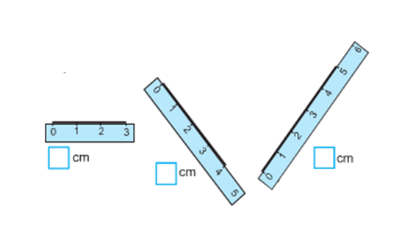

**Bài 3: Đặt thước đúng ghi đ, sai ghi s:**

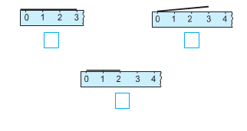

**Bài 4: Đo độ dài đoạn thẳng rồi viết các số đo:**

